«МАТЕМАТИЧЕСКАЯ ИГРА – КАК СРЕДСТВО РАЗВИТИЯ
ДЕТЕЙ С ОВЗ»

Подготовила воспитатель Кузнецова Т.Д.
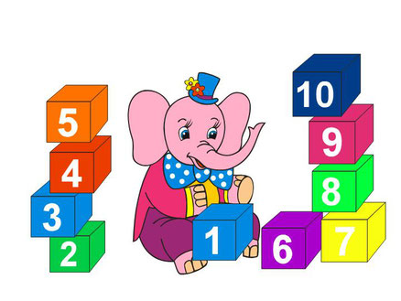
Без игры нет, и не может быть полноценного умственного развития. Игра — это огромное светлое окно, через которое в духовный мир ребёнка вливается живительный поток представлений, понятий. Игра — это искра, зажигающая огонёк пытливости и любознательности.
В. А. Сухомлинский.

Обучение математике в игровой форме развивает и формирует познавательный интерес ребенка. Лучше всего сформировать интерес к этой науке еще до преподавания ее в школе. В этом помогут интересные и увлекательные задания и упражнения по математике для дошкольников.
Для развития понятий величины, формы, пространства, местоположения, пространственных и временных отношений я предлагаю блоки математических игр и упражнений с учетом необходимости постепенно подводить детей с ОВЗ к обобщению путем перехода от практических действий с реальными, объемными предметами к выполнению этих же заданий с плоскостными изображениями, а затем к восприятию предметов по картинкам.
При подборе игр математического содержания важно соблюдать определенную последовательность, учитывать, что играм с более трудным математическим заданием должны предшествовать игры с заданиями меньшей степени трудности, служащие как бы подготовкой для их проведения.
Зная, что у детей с ОВЗ трудно длительное время поддерживать интерес к одному виду деятельности, а, следовательно, и, к одной, даже очень полезной, игре, необходимо больше внимания уделять играм с различными вариантами – одну и ту же игру следует видоизменять. Это позволит снять трудности в усвоении правил игры и сохранит интерес к уже знакомой игре.
Знания, данные в занимательной форме, в форме дидактической игры, усваиваются детьми быстрее, прочнее и легче, чем те, которые сопряжены с однотипными упражнениями. При этом важно использовать игры так, чтобы сохранились элементы познавательного, учебного и игрового общения.

